Отчёт по индивидуальному проекту

Стадия 5

Икромджон Сатторов

Содержание

# 1 Цель работы

Заполнить сайт до конца.

# 2 Выполнение лабораторной работы

Заполненный раздел предстоящих событий (рис. 1)

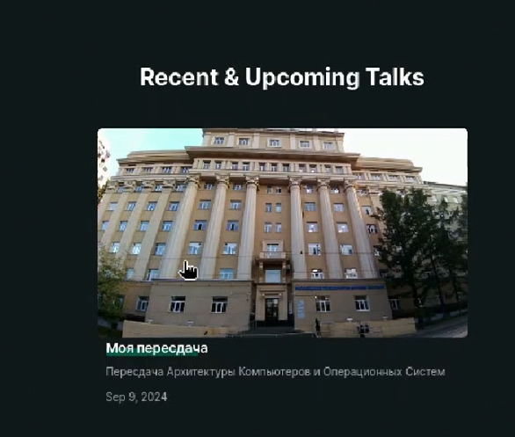

Рис. 1: предстоящие события

Заполненный раздел моих/понравившихся мне проектов. (рис. 2)

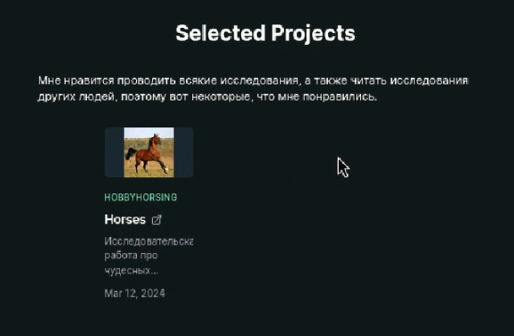

Рис. 2: проекты

То, что я изучаю, либо планирую изучать. (рис. 3)

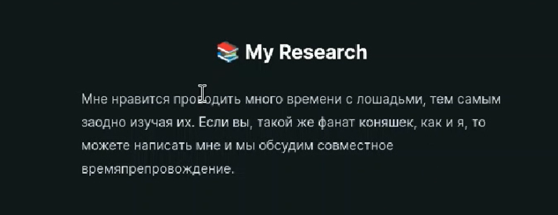

Рис. 3: изучения

Мои публикации. Совместные либо самостоятельные. (рис. 4)(рис. 5)(рис. 6)

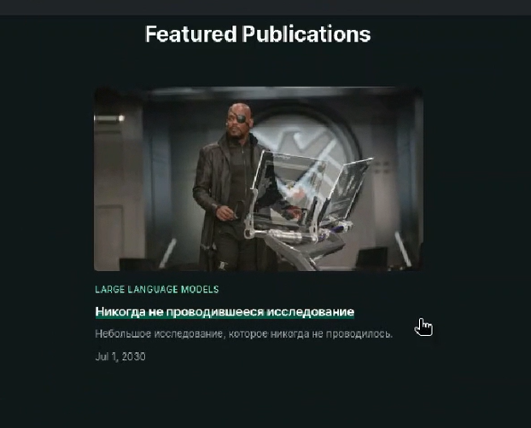

Рис. 4: публикации

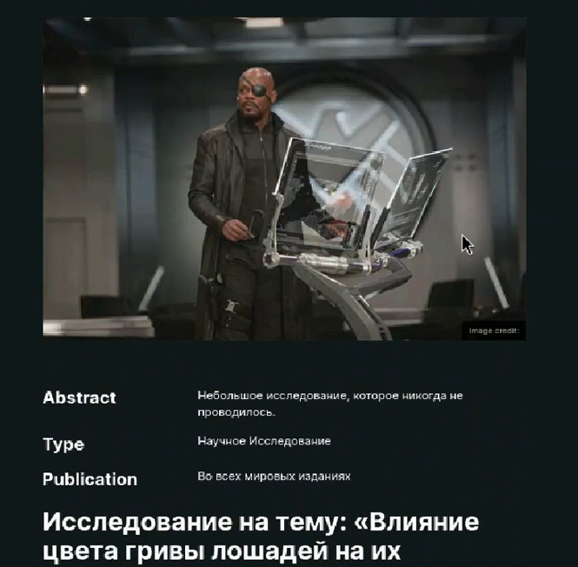

Рис. 5: публикации

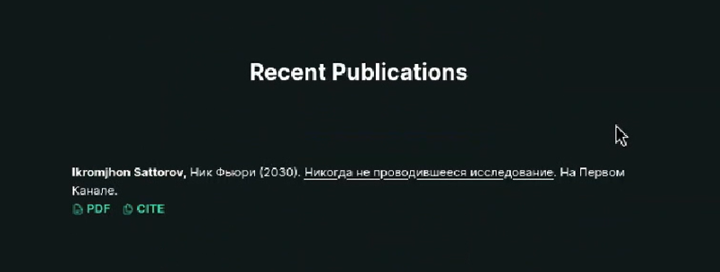

Рис. 6: публикации

Пост о прошедшей неделе (рис. 7)(рис. 8)

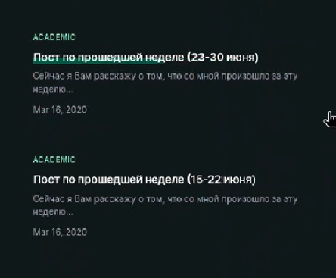

Рис. 7: пост о неделе

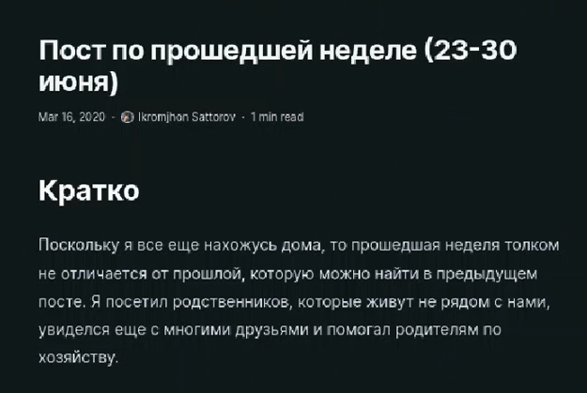

Рис. 8: пост о неделе

Пост на тему по выбору (рис. 9)

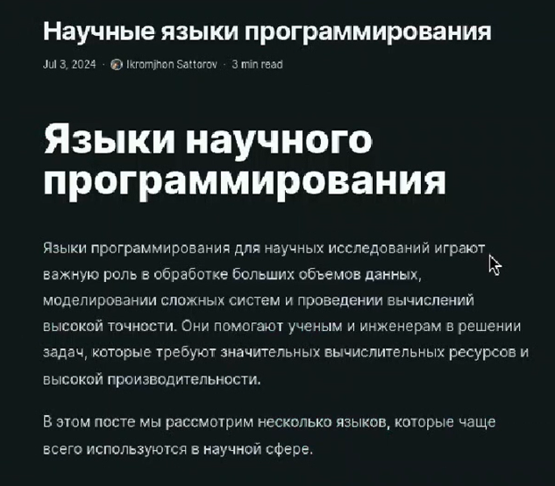

Рис. 9: пост на выбор

# 3 Выводы

Заполненный до конца сайт.